说明：
LinuxPlus.org给朋友的实验手册均是一个“骨架”。我们希望您在学习过程中，根据自己实验将其补充完整，从而形成自己专属的、更加详实的手册。

基于NFS的KVM群集
1. 环境准备 3
1.1. 拓扑结构 3
1.2. 宿主机操作系统安装 4
1.3. 配置操作系统 5
1.3.1. 检查网络 5
1.3.2. 配置主机名 5
1.3.3. 配置名称解析 5
1.3.4. SSH KEY等价 6
1.3.5. 配置时钟 6
1.4. 配置群集组件 6
1.4.1. 配置防火墙 7
1.4.2. 启用pcs Daemon为自动启动 7
1.4.3. 配置hacluster账户密码 7
1.4.4. 配置节点身份验证 8
1.5. 配置NFS服务器 8
1.5.1. 准备NFS服务器 8
1.5.2. 为NFS配置防火墙 8
1.5.3. 测试NFS读写 9
1.6. 配置主机的SELinux 9
1.7. 准备测试用的虚拟机 10
1.8. 测试动态迁移 10
2. 配置 10
2.1. 创建群集 10
2.2. 添加资源 11
2.3. 迁移测试 11
pcs resource move 11
pcs cluster standby 11
pcs cluster stop 11
强制reboot一个节点 11

环境准备

拓扑结构

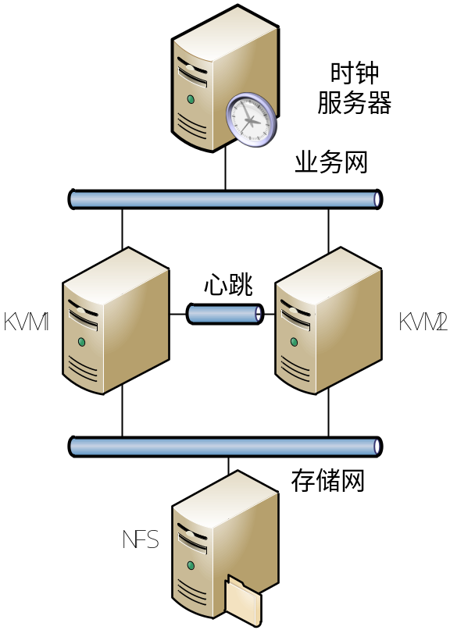

VIP地址192.168.1.180
主机 | LAN | Corosync | Storage
labkvm1 | 192.168.1.231 | 172.16.1.231 | 10.0.1.231
labkvm2 | 192.168.1.232 | 172.16.1.232 | 10.0.1.232
labstor1 | 192.168.1.235 |  | 10.0.1.235

宿主机操作系统安装

# Kickstart file for KVM
# 作者：tom_chen@126.com
# 17:35 2016/3/8 通过CentOS-7-x86_64-DVD-1511.iso
# 10:54 2016/10/12 增加HA相关组件

#version=RHEL7
# System authorization information
auth --enableshadow --passalgo=sha512

# Use CDROM installation media
install
cdrom
text
# Run the Setup Agent on first boot
firstboot --enable
ignoredisk --only-use=vda
# Keyboard layouts
keyboard us
# System language
lang en_US.UTF-8

# Network information
network --bootproto=dhcp --device=eth0 --onboot=yes --noipv6
firewall --disabled
# Root password
rootpw 123456
# System timezone
timezone Asia/Shanghai --isUtc
# System bootloader configuration
bootloader --location=mbr --boot-drive=vda
autopart --type=lvm
# Partition clearing information
clearpart --all --initlabel --drives=vda
reboot
%packages
@base
@core
@virtualization-hypervisor
@virtualization-platform
@virtualization-tools
@virtualization-client
@gnome-desktop

tigervnc-server
# for iSCSI
iscsi-initiator-utils

# HA component
pacemaker
corosync
pcs
psmisc
policycoreutils-python
fence-agents-all

%end

配置操作系统

检查网络
确认这两个节点能够通讯，相互ping一下三个地址。

配置主机名
使用相对短的名称
在所有节点上配置主机名，例如在节点1上。
# hostnamectl set-hostname labkvm1

配置名称解析

[ALL]# vi /etc/hosts
添加如下内容
192.168.1.180 vip1
192.168.1.231 labkvm1
192.168.1.232 labkvm2
172.16.1.231 labkvm1-cr
172.16.1.232 labkvm2-cr
10.0.1.231 labkvm1-stor
10.0.1.232 labkvm2-stor

尝试是通过可以名称访问
ping labkvm2
ping labkvm2-cr
ping labkvm2-stor

SSH KEY等价
[ALL]# ssh-keygen -t rsa -P ''
[ALL]# ssh-copy-id -i ~/.ssh/id_rsa.pub root@目标主机名

配置时钟
[ALL]# /sbin/ntpdate time.windows.com
[ALL]# crontab -e
添加如下一行，每30分钟同步一次时钟。
*/30 * * * * /sbin/ntpdate time.windows.com &> /dev/null

检查一下两个节点的时钟是否一致。
[root@labkvm1 ~]# ssh labkvm2 'date'; date

配置群集组件
在所有节点上安装。
[ALL]# yum -y install pacemaker pcs corosync psmisc policycoreutils-python

配置防火墙

允许群集服务通过防火墙

[ALL]# systemctl enable firewalld
[ALL]# systemctl start firewalld
[ALL]# firewall-cmd --permanent --add-service=high-availability
[ALL]# firewall-cmd --reload

配置心跳及存储网络全通过
[ALL]# firewall-cmd --permanent --zone=trusted --add-source=172.16.1.0/24
[
ALL]# firewall-cmd --permanent --zone=trusted --add-source=10.0.1.0/24

[ALL]# firewall-cmd --reload

允许动态迁移
[ALL]# firewall-cmd --add-port=16509/tcp --permanent
[ALL]# firewall-cmd --add-port=49152-49215/tcp --permanent
[ALL]# firewall-cmd --reload

启用pcs Daemon为自动启动

[ALL]# systemctl enable pcsd
[ALL]# systemctl start pcsd

配置hacluster账户密码

[ALL]# echo "linuxplus" | passwd --stdin hacluster

配置节点身份验证

# cat /etc/hosts
……
192.168.1.231 labkvm1
192.168.1.232 labkvm2
172.16.1.231 labkvm1-cr
172.16.1.232 labkvm2-cr
10.0.1.231 labkvm1-stor
10.0.1.232 labkvm2-stor

# pcs cluster auth labkvm1-cr labkvm2-cr

配置NFS服务器

准备NFS服务器

# cd /etc/yum.repos.d/
# mv CentOS-* bak/
# cp bak/CentOS-Media.repo .
# vi CentOS-Media.repo
# mkdir -p /media/CentOS/
# mount /dev/cdrom /media/CentOS/

# yum -y install nfs-utils

# systemctl enable rpcbind
# systemctl start rpcbind

# systemctl enable nfs-server
# systemctl start nfs-server

为NFS配置防火墙

# systemctl enable firewalld
# systemctl start firewalld

# firewall-cmd --permanent --add-service=nfs
# firewall-cmd --permanent --add-service=rpc-bind
# firewall-cmd --permanent --add-service=mountd

# firewall-cmd --reload

测试NFS读写
# mkdir /vm
# chmod a+w /vm/
# vi /etc/exports
添加如下内容
/vm *(rw,no_root_squash,sync)

# systemctl restart nfs-server

# showmount -e localhost
Export list for localhost:
/vm *

在所有节点上测试到到NFS的连接，文件的读写。添加fstab以方便重启后自动mount
[ALL]# vi /etc/fstab
添加
10.0.1.235:/vm /vm nfs defaults 0 0

配置主机的SELinux

我们使用setsebool命令来启用KVM使用nfs的功能。
# whatis setsebool
setsebool (8) - set SELinux boolean value

# setsebool
Usage: setsebool [ -NPV ] boolean value | bool1=val1 bool2=val2...

If the -P option is given, all pending values are written to the policy file on disk. So they will be persistent across reboots.
persistent [pə'sɪst(ə)nt]

[ALL]# setsebool -P virt_use_nfs 1

# getsebool virt_use_nfs
virt_use_nfs --> on

准备测试用的虚拟机
# cp /mnt/test/KVM/centos7-1511-disk0.qcow2 /vm

# virt-install --name=centos7a \
--disk device=disk,bus=virtio,path='/vm/centos7-1511-disk0.qcow2' \
--vcpus=1 --ram=512 \
--network network=default,model=virtio \
--graphics vnc --boot hd

测试动态迁移

在做群集之前，要保证在虚拟机可以在群集的节点上可以成功的行动态迁移。

配置

创建群集

# pcs cluster setup --name cluster1 labkvm1-cr labkvm2-cr

# pcs cluster start --all

# pcs status

添加资源
# pcs resource create centos7a_res VirtualDomain \
hypervisor="qemu:///system" \
config="/vm/qemu_config/centos7a.xml" \
migration_transport=ssh \
meta allow-migrate="true" priority="100" \
op start timeout="120s" \
op stop timeout="120s" \
op monitor timeout="30" interval="10" \
op migrate_from interval="0" timeout="120s" \
op migrate_to interval="0" timeout="120"

# pcs status

迁移测试

pcs resource move

pcs cluster standby

pcs cluster stop

强制reboot一个节点

